2002A AMC 10 真题与解答
American Mathematics Competitions 10 · 中英双语
共 25 题，限时 75 分钟；答对得 6 分，未答得 1.5 分，答错 0 分，满分 150 分。
编排说明：第一部分为题目（先中文、后英文原题），第二部分为解答与答案，便于先做题后对答案。
第一部分 题目
第 1 题
比值
10²⁰⁰⁰+10²⁰⁰²/10²⁰⁰¹+10²⁰⁰¹
最接近下列哪个数？
（A）0.1 （B）0.2 （C）1 （D）5 （E）10
English
The ratio
10²⁰⁰⁰+10²⁰⁰²/10²⁰⁰¹+10²⁰⁰¹
is closest to which of the following numbers?
(A) 0.1 (B) 0.2 (C) 1 (D) 5 (E) 10
第 2 题
对非零数 a、b、c，定义
(a,b,c)=a/b+b/c+c/a。
求 (2,12,9)。
（A）4 （B）5 （C）6 （D）7 （E）8
English
For the nonzero numbers a, b, and c, define
(a,b,c)=a/b+b/c+c/a.
Find (2,12,9).
(A) 4 (B) 5 (C) 6 (D) 7 (E) 8
第 3 题
按照指数运算的标准约定，
2^(2^(2²))=2^((2^((2²))))=2¹⁶=65,536。
如果改变指数运算的执行顺序，还可能得到多少个其他值？
（A）0 （B）1 （C）2 （D）3 （E）4
English
According to the standard convention for exponentiation,
2^(2^(2²))=2^((2^((2²))))=2¹⁶=65,536.
If the order in which the exponentiations are performed is changed, how manyothervalues are possible?
(A) 0 (B) 1 (C) 2 (D) 3 (E) 4
第 4 题
有多少个正整数 m 满足：存在至少一个正整数 n，使得 m· n≤ m+n？
（A）4 （B）6 （C）9 （D）12 （E）无穷多个
English
For how many positive integers m does there exist at least one positive integer n such that m· n≤ m+n?
(A) 4 (B) 6 (C) 9 (D) 12 (E) infinitely many
第 5 题
图中每个小圆的半径都是一。最里面的圆与围绕它的六个圆相切，这六个圆中的每个又与大圆以及相邻的小圆相切。求阴影区域的面积。
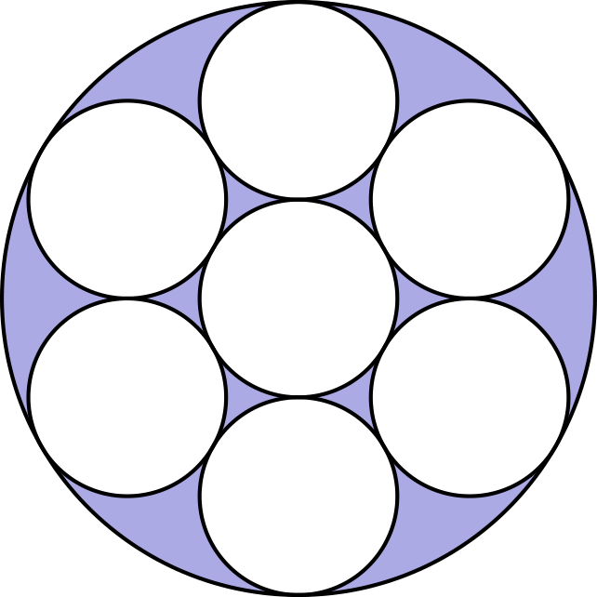
（A）π （B）1.5π （C）2π （D）3π （E）3.5π
English
Each of the small circles in the figure has radius one. The innermost circle is tangent to the six circles that surround it, and each of those circles is tangent to the large circle and to its small-circle neighbors. Find the area of the shaded region.
(A) π (B) 1.5π (C) 2π (D) 3π (E) 3.5π
第 6 题
老师要求 Cindy 从某个数中减去 3，再将结果除以 9。但她却先减去 9，再将结果除以 3，得到答案 43。如果她按正确步骤计算，答案应是多少？
（A）15 （B）34 （C）43 （D）51 （E）138
English
Cindy was asked by her teacher to subtract 3 from a certain number and then divide the result by 9. Instead, she subtracted 9 and then divided the result by 3, giving an answer of 43. What would her answer have been had she worked the problem correctly?
(A) 15 (B) 34 (C) 43 (D) 51 (E) 138
第 7 题
若圆 A 上 45° 的弧长等于圆 B 上 30° 的弧长，则圆 A 的面积与圆 B 的面积之比为
（A）4/9 （B）2/3 （C）5/6 （D）3/2 （E）9/4
English
If an arc of 45° on circle A has the same length as an arc of 30° on circle B, then the ratio of the area of circle A to the area of circle B is
(A) 4/9 (B) 2/3 (C) 5/6 (D) 3/2 (E) 9/4
第 8 题
Betsy 用蓝色三角形、小白色正方形和红色中心正方形设计了一面旗帜，如图所示。设 B 为蓝色三角形总面积，W 为白色正方形总面积，R 为红色正方形面积。下列哪一项正确？
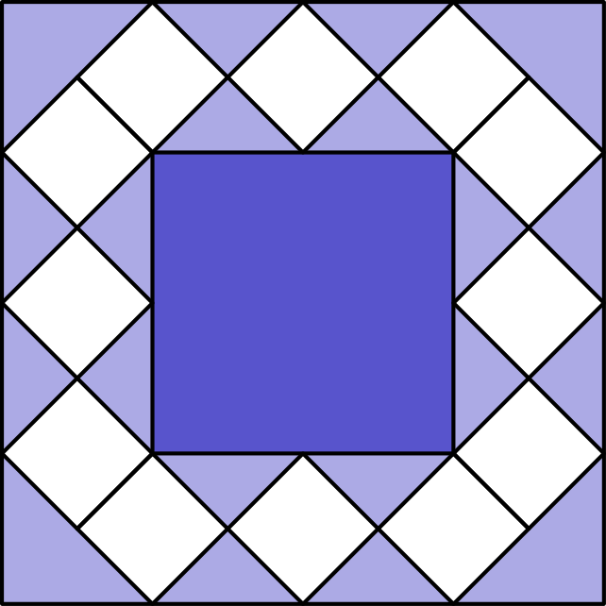
（A）B=W （B）W=R （C）B=R （D）3B=2R （E）2R=W
English
Betsy designed a flag using blue triangles, small white squares, and a red center square, as shown. Let B be the total area of the blue triangles, W the total area of the white squares, and R the area of the red square. Which of the following is correct?
(A) B=W (B) W=R (C) B=R (D) 3B=2R (E) 2R=W
第 9 题
假设 A、B、C 是三个数，满足 1001C-2002A=4004 和 1001B+3003A=5005。这三个数 A、B、C 的平均数是多少？
（A）1 （B）3 （C）6 （D）9 （E）不能唯一确定
English
Suppose A, B, and C are three numbers for which 1001C-2002A=4004 and 1001B+3003A=5005. The average of the three numbers A, B, and C is
(A) 1 (B) 3 (C) 6 (D) 9 (E) not uniquely determined
第 10 题
求方程 (2x+3)(x-4) +(2x+3)(x-6)=0 的所有根之和。
（A）7/2 （B）4 （C）5 （D）7 （E）13
English
Compute the sum of all the roots of (2x+3)(x-4) +(2x+3)(x-6)=0.
(A) 7/2 (B) 4 (C) 5 (D) 7 (E) 13
第 11 题
Jamal 想把 30 个电脑文件存到软盘上，每张软盘容量为 1.44 兆字节（MB）。其中三个文件各需要 0.8 MB，另有 12 个各需要 0.7 MB，剩下 15 个各需要 0.4 MB。一个文件不能拆分到多张软盘上。最少需要多少张软盘？
（A）12 （B）13 （C）14 （D）15 （E）16
English
Jamal wants to store 30 computer files on floppy disks, each of which has a capacity of 1.44 megabytes (mb). Three of his files require 0.8 mb of memory each, 12 more require 0.7 mb each, and the remaining 15 require 0.4 mb each. No file can be split between floppy disks. What is the minimal number of floppy disks that will hold all the files?
(A) 12 (B) 13 (C) 14 (D) 15 (E) 16
第 12 题
Earl E. Bird 先生每天早上正好在 8:00 离家上班。当他的平均速度为每小时 40 英里时，会晚到三分钟；当平均速度为每小时 60 英里时，会早到三分钟。Bird 先生应以多少英里每小时的平均速度行驶，才能准时到达？
（A）45 （B）48 （C）50 （D）55 （E）58
English
Mr. Earl E. Bird leaves his house for work at exactly 8:00 A.M. every morning. When he averages 40 miles per hour, he arrives at his workplace three minutes late. When he averages 60 miles per hour, he arrives three minutes early. At what average speed, in miles per hour, should Mr. Bird drive to arrive at his workplace precisely on time?
(A) 45 (B) 48 (C) 50 (D) 55 (E) 58
第 13 题
一个三角形的边长为 15、20、25。求最短高的长度。
（A）6 （B）12 （C）12.5 （D）13 （E）15
English
The sides of a triangle have lengths of 15, 20, and 25. Find the length of the shortest altitude.
(A) 6 (B) 12 (C) 12.5 (D) 13 (E) 15
第 14 题
二次方程 x²-63x+k=0 的两个根都是质数。k 可能有多少个取值？
（A）0 （B）1 （C）2 （D）4 （E）多于四个
English
Both roots of the quadratic equation x²-63x+k=0 are prime numbers. The number of possible values of k is
(A) 0 (B) 1 (C) 2 (D) 4 (E) more than four
第 15 题
用数字 1、2、3、4、5、6、7、9 组成四个两位质数，每个数字恰好使用一次。这四个质数的和是多少？
（A）150 （B）160 （C）170 （D）180 （E）190
English
The digits 1, 2, 3, 4, 5, 6, 7, and 9 are used to form four two-digit prime numbers, with each digit used exactly once. What is the sum of these four primes?
(A) 150 (B) 160 (C) 170 (D) 180 (E) 190
第 16 题
若 a+1 =b+2 =c+3 =d+4 =a+b+c+d+5，则 a+b+c+d 等于多少？
（A）-5 （B）-10/3 （C）-7/3 （D）5/3 （E）5
English
If a+1 =b+2 =c+3 =d+4 =a+b+c+d+5, then a+b+c+d is
(A) -5 (B) -10/3 (C) -7/3 (D) 5/3 (E) 5
第 17 题
Sarah 将四盎司咖啡倒入一个八盎司杯中，又将四盎司奶油倒入另一个同样大小的杯子。她把第一杯中一半的咖啡倒入第二杯，充分搅拌后，再把第二杯中一半的液体倒回第一杯。现在第一杯中的液体有几分之几是奶油？
（A）1/4 （B）1/3 （C）3/8 （D）2/5 （E）1/2
English
Sarah pours four ounces of coffee into an eight-ounce cup and four ounces of cream into a second cup of the same size. She then transfers half the coffee from the first cup to the second and, after stirring thoroughly, transfers half the liquid in the second cup back to the first. What fraction of the liquid in the first cup is now cream?
(A) 1/4 (B) 1/3 (C) 3/8 (D) 2/5 (E) 1/2
第 18 题
用 27 个标准骰子粘成一个 3× 3× 3 的立方体。（标准骰子上任意一对相对面的点数之和为 7。）这个 3× 3× 3 大立方体表面露出的所有点数之和最小可能是多少？
（A）60 （B）72 （C）84 （D）90 （E）96
English
A 3× 3× 3 cube is formed by gluing together 27 standard cubical dice. (On a standard die, the sum of the numbers on any pair of opposite faces is 7.) The smallest possible sum of all the numbers showing on the surface of the 3× 3× 3 cube is
(A) 60 (B) 72 (C) 84 (D) 90 (E) 96
第 19 题
Spot 的狗屋有一个正六边形底面，每边长一码。他被一根两码长的绳子拴在一个顶点上。Spot 在狗屋外能到达的区域面积是多少平方码？
（A）2/3π （B）2π （C）5/2π （D）8/3π （E）3π
English
Spot’s doghouse has a regular hexagonal base that measures one yard on each side. He is tethered to a vertex with a two-yard rope. What is the area, in square yards, of the region outside the doghouse that Spot can reach?
(A) 2/3π (B) 2π (C) 5/2π (D) 8/3π (E) 3π
第 20 题
点 A、B、C、D、E、F 按此顺序位于线段 AF 上，将其分成五段，每段长 1。点 G 不在直线 AF 上。点 H 位于 GD 上，点 J 位于 GF 上。线段 HC、JE 和 AG 平行。求 HC/JE。
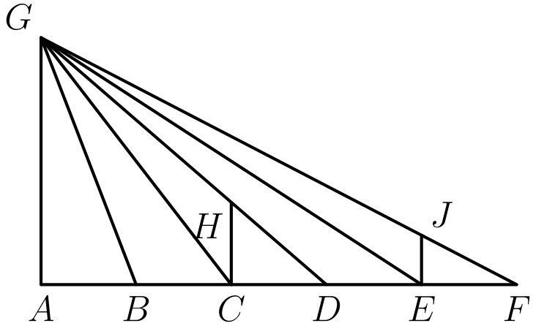
（A）5/4 （B）4/3 （C）3/2 （D）5/3 （E）2
English
Points A, B, C, D, E, and F lie, in that order, on AF, dividing it into five segments, each of length 1. Point G is not on line AF. Point H lies on GD, and point J lies on GF. The line segments HC, JE, and AG are parallel. Find HC/JE.
(A) 5/4 (B) 4/3 (C) 3/2 (D) 5/3 (E) 2
第 21 题
一组八个整数的平均数、中位数、唯一众数和极差都等于 8。这组数中可能出现的最大整数是多少？
（A）11 （B）12 （C）13 （D）14 （E）15
English
The mean, median, unique mode, and range of a collection of eight integers are all equal to 8. The largest integer that can be an element of this collection is
(A) 11 (B) 12 (C) 13 (D) 14 (E) 15
第 22 题
一组编号为 1 到 100 的瓷砖反复进行如下操作：移除所有编号为完全平方数的瓷砖，然后将剩余瓷砖从 1 开始重新连续编号。需要进行多少次操作，才能把瓷砖数量减少到一？
（A）10 （B）11 （C）18 （D）19 （E）20
English
A set of tiles numbered 1 through 100 is modified repeatedly by the following operation: remove all tiles numbered with a perfect square, and renumber the remaining tiles consecutively starting with 1. How many times must the operation be performed to reduce the number of tiles in the set to one?
(A) 10 (B) 11 (C) 18 (D) 19 (E) 20
第 23 题
点 A、B、C、D 按此顺序位于一条直线上，且 AB=CD、BC=12。点 E 不在这条直线上，并且 BE=CE=10。△ AED 的周长是 △ BEC 周长的两倍。求 AB。
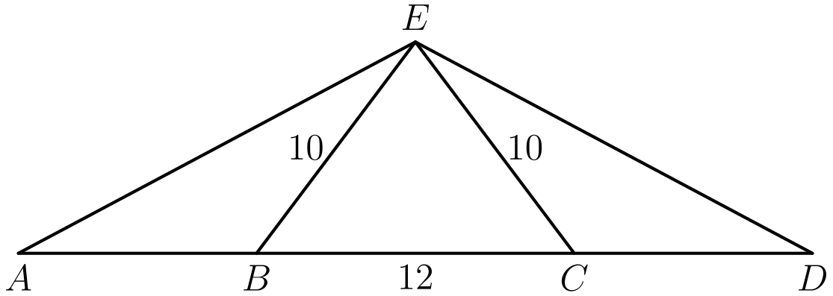
（A）15/2 （B）8 （C）17/2 （D）9 （E）19/2
English
Points A, B, C, and D lie on a line, in that order, with AB=CD and BC=12. Point E is not on the line, and BE=CE=10. The perimeter of △ AED is twice the perimeter of △ BEC. Find AB.
(A) 15/2 (B) 8 (C) 17/2 (D) 9 (E) 19/2
第 24 题
Tina 从集合 {1,2,3,4,5} 中随机选择两个不同的数，Sergio 从集合 {1,2,…,10} 中随机选择一个数。Sergio 选的数大于 Tina 所选两个数之和的概率是多少？
（A）2/5 （B）9/20 （C）1/2 （D）11/20 （E）24/25
English
Tina randomly selects two distinct numbers from the set {1,2,3,4,5}, and Sergio randomly selects a number from the set {1,2,…,10}. The probability that Sergio’s number is larger than the sum of the two numbers chosen by Tina is
(A) 2/5 (B) 9/20 (C) 1/2 (D) 11/20 (E) 24/25
第 25 题
在梯形 ABCD 中，底边为 AB 和 CD，且 AB=52、BC=12、CD=39、DA=5。梯形 ABCD 的面积是多少？
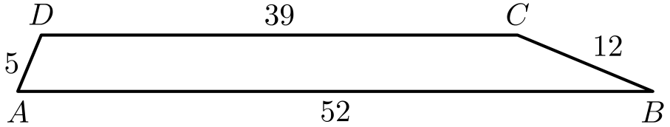
（A）182 （B）195 （C）210 （D）234 （E）260
English
In trapezoid ABCD with bases AB and CD, we have AB=52, BC=12, CD=39, and DA=5. The area of ABCD is
(A) 182 (B) 195 (C) 210 (D) 234 (E) 260

第二部分 解答
答案速查：
题号 1 2 3 4 5 6 7 8 9
答案 D C B E C A A A B
题号 10 11 12 13 14 15 16 17 18
答案 A B B B B E B D D
题号 19 20 21 22 23 24 25
答案 E D D C D A C
答案串：DCBECAAABABBBBEBDDEDDCDAC
第 1 题 答案 D
提出公因式得
(10²⁰⁰⁰(1+100))/(2· 10²⁰⁰¹)=101/20=5.05，
它最接近 5。
所以正确答案是D。
English
Factoring gives
(10²⁰⁰⁰(1+100))/(2· 10²⁰⁰¹)=101/20=5.05,
which is closest to 5.
Thus, the correct answer isD.
第 2 题 答案 C
(2,12,9) = 2/12+12/9+9/2
= 1/6+4/3+9/2
。
通分到分母 6，得到 1+8+27/6=36/6=6。
所以正确答案是C。
English
(2,12,9) = 2/12+12/9+9/2
= 1/6+4/3+9/2.
Over a denominator of 6, this is 1+8+27/6=36/6=6.
Thus, the correct answer isC.
第 3 题 答案 B
这个四层指数塔有五种加括号方式。其中 (2²)^((2²))、(2^((2²)))²、((2²)²)² 都等于 2⁸=256。另外两种都给出标准值 2¹⁶=65,536。
所以只可能得到一个其他值，即 256。
所以正确答案是B。
English
There are five ways to parenthesize the tower. Three of them, (2²)^((2²)), (2^((2²)))², and ((2²)²)², all equal 2⁸=256. The other two both give the standard value 2¹⁶=65,536.
So exactly one other value, 256, is possible.
Thus, the correct answer isB.
第 4 题 答案 E
取 n=1。此时 m· 1≤ m+1，也就是 m≤ m+1，对每个正整数 m 都成立。
所以每个正整数 m 都符合条件，共有无穷多个。
所以正确答案是E。
English
Take n=1. Then m· 1≤ m+1 becomes m≤ m+1, which holds for every positive integer m.
So every positive integer m works, giving infinitely many.
Thus, the correct answer isE.
第 5 题 答案 C
外圈小圆的圆心到中心的距离为 2，再加上它自己的半径 1，得到大圆半径为 3。
大圆面积为 9π，七个单位圆总面积为 7π，所以阴影面积为 9π-7π=2π。
所以正确答案是C。
English
The center of a surrounding circle is 2 from the center (two radii), and adding its own radius 1 gives a large radius of 3.
The large circle has area 9π, and the seven unit circles have total area 7π, so the shaded region is 9π-7π=2π.
Thus, the correct answer isC.
第 6 题 答案 A
设原数为 x。由 x-9/3=43，得 x-9=129，所以 x=138。
正确计算为 138-3/9=135/9=15。
所以正确答案是A。
English
Let x be the number. Cindy computed x-9/3=43, so x-9=129 and x=138.
The correct computation is 138-3/9=135/9=15.
Thus, the correct answer isA.
第 7 题 答案 A
弧长相等给出 45/360· 2π r_(A)=30/360· 2π r_(B)，因此 45 r_(A)=30 r_(B)，所以 (r_(A))/(r_(B))=2/3。
面积之比是 ((r_(A))/(r_(B)))²=4/9。
所以正确答案是A。
English
Equal arc lengths give 45/360· 2π r_(A)=30/360· 2π r_(B), so 45 r_(A)=30 r_(B) and (r_(A))/(r_(B))=2/3.
The ratio of areas is ((r_(A))/(r_(B)))²=4/9.
Thus, the correct answer isA.
第 8 题 答案 A
画出网格线和对角线，把旗帜分成全等的直角三角形。数一数可得蓝色区域有 24 个，白色区域有 24 个，红色区域有 16 个。
因此 B=W。
所以正确答案是A。
English
Divide the flag into congruent right triangles by drawing the grid lines and diagonals. Counting gives 24 triangles in the blue region, 24 in the white region, and 16 in the red region.
Hence B=W.
Thus, the correct answer isA.
第 9 题 答案 B
两个方程相加，得到
1001C-2002A+1001B
+3003A
= 1001A+1001B+1001C
= 9009
。
所以 A+B+C=9，平均数为 9/3=3。
所以正确答案是B。
English
Adding the equations,
1001C-2002A+1001B
+3003A
= 1001A+1001B+1001C
= 9009.
So A+B+C=9 and the average is 9/3=3.
Thus, the correct answer isB.
第 10 题 答案 A
因式分解得
(2x+3)[(x-4)+(x-6)]
= (2x+3)(2x-10)
= 0
。
两个根为 -3/2 和 5，它们的和为 7/2。
所以正确答案是A。
English
Factoring,
(2x+3)[(x-4)+(x-6)]
= (2x+3)(2x-10)
= 0.
The roots are -3/2 and 5, which sum to 7/2.
Thus, the correct answer isA.
第 11 题 答案 B
文件总大小为 3(0.8)+12(0.7)+15(0.4) =16.8 兆字节。任何装有 0.8 兆字节文件的软盘，只能再放一个 0.4 兆字节文件，因为 0.8+0.7> 1.44。因此每张这样的软盘至少浪费 0.24 兆字节，三张共至少浪费 0.72 兆字节，有效需求至少为 16.8+0.72=17.52 兆字节，所以至少需要 ⌈17.52/1.44⌉=13 张软盘。
这个数可以达到：3 张各放一个 0.8 兆字节文件和一个 0.4 兆字节文件；6 张各放两个 0.7 兆字节文件；4 张各放三个 0.4 兆字节文件。
所以正确答案是B。
English
The files need 3(0.8)+12(0.7)+15(0.4) =16.8 mb. On any disk holding a 0.8 mb file, only one 0.4 mb file fits alongside it (since 0.8+0.7> 1.44), leaving at least 0.24 mb wasted. Across the three such disks that is at least 0.72 mb, so the effective demand is at least 16.8+0.72=17.52 mb, requiring at least ⌈17.52/1.44⌉=13 disks.
This is achievable: 3 disks each hold one 0.8 file and one 0.4 file, 6 disks each hold two 0.7 files, and 4 disks each hold three 0.4 files.
Thus, the correct answer isB.
第 12 题 答案 B
设准时所需时间为 t 小时。题中的 3 分钟等于 0.05 小时，所以 40(t+0.05)=60(t-0.05)。化简得 40t+2=60t-3，从而 t=0.25。
路程为 40(0.30)=12 英里，因此准时速度为 12/0.25=48 英里每小时。
所以正确答案是B。
English
Let t hours be the on-time travel time. Since 3 minutes is 0.05 hours, 40(t+0.05)=60(t-0.05). Then 40t+2=60t-3, so t=0.25.
The distance is 40(0.30)=12 miles, so the required speed is 12/0.25=48 mph.
Thus, the correct answer isB.
第 13 题 答案 B
因为 15²+20²=225+400 =625=25²，这是一个直角三角形，两条直角边为 15 和 20，面积为 1/2(15)(20)=150。
最短高对应最长边 25，长度为 (2· 150)/25=12。
所以正确答案是B。
English
Since 15²+20²=225+400 =625=25², the triangle is right with legs 15 and 20, and area 1/2(15)(20)=150.
The shortest altitude falls to the longest side 25, and equals (2· 150)/25=12.
Thus, the correct answer isB.
第 14 题 答案 B
设两个质数根为 p、q，则 p+q=63，pq=k。因为 63 是奇数，其中一个质数必须是 2，从而另一个是 61，它也是质数。
因此 k=2· 61=122，所以只有这一个可能取值。
所以正确答案是B。
English
If the roots are primes p and q, then p+q=63 and pq=k. Because 63 is odd, one prime must be 2, making the other 61, which is prime.
So k=2· 61=122 is the only possible value.
Thus, the correct answer isB.
第 15 题 答案 E
两位质数不能以 2、4、5、6 结尾，所以这些数字必须是十位数字，而 1、3、7、9 是个位数字。
四个数的和为 10(2+4+5+6) +(1+3+7+9) =170+20=190。例如 {23,47,59,61} 是一组可行构造。
所以正确答案是E。
English
A two-digit prime cannot end in 2, 4, 5, or 6, so these four are the tens digits and 1, 3, 7, and 9 are the units digits.
The sum is 10(2+4+5+6) +(1+3+7+9) =170+20=190. One valid set is {23,47,59,61}.
Thus, the correct answer isE.
第 16 题 答案 B
设公共值为 k。则 a=k-1，b=k-2，c=k-3，d=k-4，所以 a+b+c+d=4k-10。
因为 a+b+c+d+5=k，可得 4k-10+5=k，所以 3k=5，k=5/3。于是 a+b+c+d=k-5 =5/3-5=-10/3，这就是所求值。
所以正确答案是B。
English
Let the common value be k. Then a=k-1, b=k-2, c=k-3, d=k-4, so a+b+c+d=4k-10.
Since a+b+c+d+5=k, we get 4k-10+5=k, so 3k=5 and k=5/3. Then a+b+c+d=k-5 =5/3-5=-10/3.
Thus, the correct answer isB.
第 17 题 答案 D
第一次转移 2 盎司咖啡后，第 1 杯有 2 盎司咖啡，第 2 杯有 2 盎司咖啡和 4 盎司奶油，共 6 盎司。
从第 2 杯倒回一半，即 3 盎司，其中含 1 盎司咖啡和 2 盎司奶油，留下第 1 杯有 3 盎司咖啡和 2 盎司奶油。奶油所占比例为 2/2+3=2/5。
所以正确答案是D。
English
After transferring 2 oz of coffee, cup 1 has 2 oz coffee and cup 2 has 2 oz coffee plus 4 oz cream, a total of 6 oz.
Transferring back half of cup 2 (that is 3 oz, consisting of 1 oz coffee and 2 oz cream) leaves cup 1 with 3 oz coffee and 2 oz cream. The fraction that is cream is 2/2+3=2/5.
Thus, the correct answer isD.
第 18 题 答案 D
8 个角上的骰子各露 3 个面，最小和为 1+2+3=6，贡献 8· 6=48。另外 12 个棱上骰子各露 2 个面，最小和为 1+2=3，贡献 12· 3=36。
6 个面中心骰子各露 1 个面，最小是 1，贡献 6；内部骰子贡献 0。总和为 48+36+6=90。
所以正确答案是D。
English
The 8 corner dice show 3 faces each, minimized at 1+2+3=6, contributing 8· 6=48. The 12 edge dice show 2 faces, minimized at 1+2=3, contributing 12· 3=36.
The 6 face-center dice show 1 face, minimized at 1, contributing 6, and the hidden interior die contributes 0. The total is 48+36+6=90.
Thus, the correct answer isD.
第 19 题 答案 E
在拴点处，狗屋挡住了 120° 的内角，剩下半径为 2 的 240° 扇形，面积为 240/360π(2)²=8π/3。
绕过两个相邻顶点时，各剩 1 码绳长，每处扫过 60° 扇形，总面积为 2·60/360π(1)²=π/3。总面积为 8π/3+π/3=3π。
所以正确答案是E。
English
At the tether vertex the hexagon blocks its 120° interior angle, leaving a 240° sector of radius 2: area 240/360π(2)²=8π/3.
Wrapping around each of the two adjacent vertices, 1 yard of rope remains and sweeps a 60° sector: 2·60/360π(1)²=π/3. The total is 8π/3+π/3=3π.
Thus, the correct answer isE.
第 20 题 答案 D
因为 HC∥ AG，所以 △ DHC∼△ DGA，于是 HC/AG=DC/DA=1/3，即 HC=AG/3。
因为 JE∥ AG，所以 △ FJE∼△ FGA，于是 JE/AG=FE/FA=1/5，即 JE=AG/5。
因此 HC/JE=(AG/3)/(AG/5)=5/3。
所以正确答案是D。
English
Since HC∥ AG, △ DHC∼△ DGA, so HC/AG=DC/DA=1/3, giving HC=AG/3.
Since JE∥ AG, △ FJE∼△ FGA, so JE/AG=FE/FA=1/5, giving JE=AG/5.
Therefore HC/JE=(AG/3)/(AG/5)=5/3.
Thus, the correct answer isD.
第 21 题 答案 D
八个整数的和是 8· 8=64。数列 6、6、6、8、8、8、8、14 的平均数、中位数、唯一众数和极差都等于 8，所以最大值 14 可以达到。
若最大值至少为 16，极差条件会使最小值至少为 8。平均数为 8 就会迫使八个整数全都等于 8，与极差条件矛盾。
若最大值为 15，极差 8 会使最小值为 7，所以八个整数都至少为 7。其余七个数的和是 64-15=49=7· 7，迫使它们全都等于 7。但这样中位数和众数会是 7，而不是 8，矛盾。
所以正确答案是D。
English
The sum is 8· 8=64. The collection 6, 6, 6, 8, 8, 8, 8, 14 has mean, median, unique mode, and range all equal to 8, so 14 is attainable.
If the largest were at least 16, the range condition would make the smallest at least 8. A mean of 8 would then force all eight integers to equal 8, contradicting the range.
If the largest were 15, the range 8 forces the smallest to be 7, so all eight integers are at least 7. The other seven then sum to 64-15=49=7· 7, forcing every one of them to equal 7. But then the median and mode would be 7, not 8, a contradiction.
Thus, the correct answer isD.
第 22 题 答案 C
从 n² 块瓷砖开始，一次操作会移除 n 个完全平方编号，剩 n²-n 块。下一次操作会移除 n-1 个完全平方编号，剩 n²-n-(n-1)=(n-1)² 块。
因此每两次操作会把 n² 减到 (n-1)²。从 10²=100 减到 1²=1，需要 2(10-1)=18 次操作。
所以正确答案是C。
English
Starting from n² tiles, one operation removes the n perfect squares, leaving n²-n. The next operation removes n-1 perfect squares, leaving n²-n-(n-1)=(n-1)².
So every two operations reduce n² to (n-1)². Going from 10²=100 down to 1²=1 takes 2(10-1)=18 operations.
Thus, the correct answer isC.
第 23 题 答案 D
设 M 是 BC 的中点。因为 BE=CE，所以 EM⊥ BC，且 EM=√(10²-6²)=8。由对称性 AE=ED；设 AB=CD=x、AE=ED=y。
由周长条件，2y+(2x+12) =2(10+10+12)=64，所以 x+y=26。勾股定理又给出 y²=EM²+(x+6)² =64+(x+6)²。
代入 y=26-x，得到 (26-x)²=64+(x+6)²，即 676-52x=100+12x，所以 64x=576，从而 x=9。
所以正确答案是D。
English
Let M be the midpoint of BC. Since BE=CE, EM⊥ BC and EM=√(10²-6²)=8. By symmetry AE=ED; write AB=CD=x and AE=ED=y.
The perimeter condition gives 2y+(2x+12) =2(10+10+12)=64, so x+y=26. Also y²=EM²+(x+6)² =64+(x+6)².
Substituting y=26-x, (26-x)²=64+(x+6)², which simplifies to 676-52x=100+12x, so 64x=576 and x=9.
Thus, the correct answer isD.
第 24 题 答案 A
Tina 的 10 个等可能数对给出的和为 3、4、5、5、6、6、7、7、8、9。若和为 s，Sergio 的数大于它的概率是 10-s/10。
对十个数对取平均，成功概率为 small7+6+5+5+4+4+3+3+2+1/100 =40/100=2/5。
所以正确答案是A。
English
Tina’s 10 equally likely pairs give sums 3, 4, 5, 5, 6, 6, 7, 7, 8, and 9. For a sum s, Sergio’s number exceeds it with probability 10-s/10.
Averaging the winning probability over the ten pairs, the total is small7+6+5+5+4+4+3+3+2+1/100 =40/100=2/5.
Thus, the correct answer isA.
第 25 题 答案 C
延长 DA 和 CB，交于 P。因为 DC∥ AB，所以 △ PDC∼△ PAB，相似比为 39/52=3/4。于是 PD/PD+5=3/4，得 PD=15，同理 PC=36。
于是 PD:PC:DC=15:36:39 =3·(5:12:13)，所以 ∠ P 是直角。梯形 ABCD 的面积为
1/2(PA)(PB)
-1/2(PD)(PC)
= 1/2(20)(48)
-1/2(15)(36)
= 480-270=210
。
所以正确答案是C。
English
Extend DA and CB to meet at P. Since DC∥ AB, △ PDC∼△ PAB with ratio 39/52=3/4. From PD/PD+5=3/4 we get PD=15, and similarly PC=36.
Then PD:PC:DC=15:36:39 =3·(5:12:13), so ∠ P is a right angle. The area of ABCD is
1/2(PA)(PB)
-1/2(PD)(PC)
= 1/2(20)(48)
-1/2(15)(36)
= 480-270=210.
Thus, the correct answer isC.

